ТРИ ПРИНЦИПА
ЗДОРОВОГО ПИТАНИЯ



Вы решили для себя, что наивысшей ценностью в жизни является здоровье. Обрести его поможет здоровое питание. Оно даст Вам силу, энергию, красоту, поможет сохранить молодость.
Здоровое питание основано на 3-х принципах:
Принцип первый – обеспечение баланса энергии в организме.
С пищей должно поступать столько энергии, сколько её будет израсходовано.
Потребность в энергии зависит от возраста, пола, профессии.
Носителями энергии являются жиры, углеводы и белки.
Избыток потребления энергии ведет к избыточной массе тела, а затем и ожирению.
Оценить свою массу тела Вы можете, определив индекс массы тела (ИМТ). Для определения его необходимо массу тела в килограммах разделить на величину роста в метрах, возведенную в квадрат.

ИМТ= | масса тела в кг
ИМТ= | (рост в метрах)²

Величина показателя для нормальной массы составит от 18,5 до 25.
Увеличение показателя от 25 до 30 укажет на избыточную массу, а если равен 30 и больше, то это уже ожирение.
Второй принцип здорового питания – требования к его качеству.
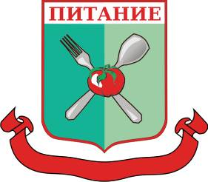

В пищевом рационе содержание основных пищевых веществ – белков, жиров и углеводов должно быть оптимальным и находится в соотношении 1:1, 2:4.
Белки – это носители жизни, это источник пластического материала для строительства тканей и ферментов. Потребность в белке обеспечивают такие продукты, как мясо, рыба, творог, яйцо, бобовые.
Многогранна для поддержания здоровья и роль жиров. Чрезвычайно полезными являются растительные жиры, которые содержат моно и полиненасыщенные жирные кислоты.
Льняное масло и жир рыб содержат полиненасыщенные кислоты, омега-3, а подсолнечное масло – омега-6.
Полиненасыщенные кислоты защищают кровеносные сосуды организма от образования атеросклеротических бляшек, снижают в крови уровень холестерина, предупреждают болезни системы кровообращения.
Оптимальной нормой для человека со средней физической нагрузкой является потребление 60-66 грамм жиров. Доля животных жиров в рационе должна быть не более 1/3 от общего их количества.
Углеводы – это основной носитель энергии. Различают простые и сложные углеводы. Простые – сахар, мед. Сложные – это крахмал, гликоген, клетчатка. Они входят в состав зерна, ягод, фруктов и овощей; содержат пищевые волокна. Последние снижают уровень холестерина, нормализуют работу кишечника. Клетчатки много в отрубях, поэтому очень полезен хлеб из цельного зерна и с добавлением отрубей.
Высокую биологическую ценность для поддержания здоровья представляют витамины и минеральные вещества. Очень ценными являются витамины «А», «С», «Е», их еще называют антиоксидантами.
Они защищают клетки организма от онкологического перерождения и преждевременного старения. Среди минеральных веществ особое внимание заслуживают селен и цинк; они тоже являются антиоксидантами, укрепляют иммунитет, помогают противостоять стрессу.
Селен содержится в морской рыбе, зерновом хлебе, чесноке.
Цинк содержится в сельди, горохе, хлебе из грубого помола, в мясе кролика.
Йод нужен для правильного умственного развития детей, им богаты морепродукты.
Высокую биологическую ценность для сохранения здоровья человека представляет фолиевая кислота. Недостаток ее у беременных ведет к серьезным нарушениям в развитии плода.
Фолиевая кислота предупреждает рак предстательной железы и болезни системы кровообращения.
Она содержится в шпинате, петрушке, салате.
Третий принцип здорового питания – соблюдение режима питания и уделение необходимого внимания эстетической стороне.
Рекомендуется 4-х разовый прием пищи.

Помните!!! Соблюдение рекомендаций по здоровому питанию укрепит Ваше здоровье и обеспечит условия для гармоничной реализации себя в жизни.

Министерство здравоохранения
Республики Беларусь

Принципы здорового питания

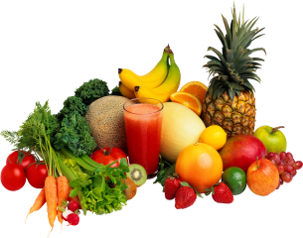

2012 г.
Тираж 50 экз.

